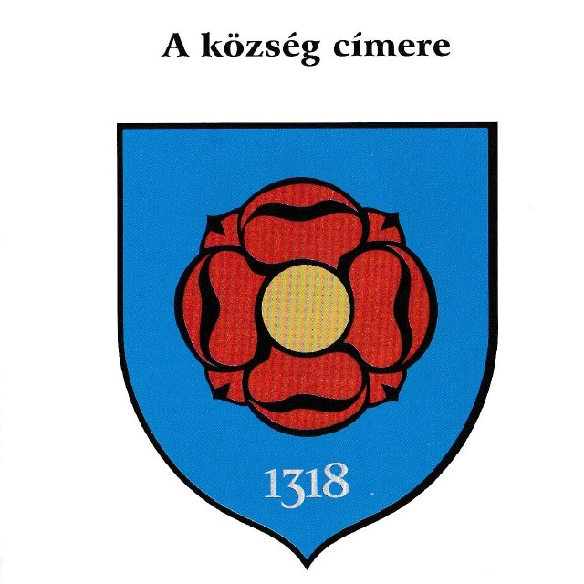
Testvértelepülési találkozó program

2022.06.24. Péntek
18.00 A két erdélyi községből, a romániai községközponthoz, Ákosfalvához tartozó székelyföldi Szövérd és Göcs testvértelepülésekről érkező vendégek fogadása
18.30 Köszöntő, bemutatkozás, közös vacsora és kötetlen beszélgetés

2022.06.25. Szombat
9.00 A Testvértelepülési Találkozó során egész napos szabadtéri és beltéri szabadidős, közösségi, tematikus programok és műsorok megvalósítása.

2022.06.26. Vasárnap
8.00 A Testvértelepülési Találkozón szerzett tapasztalatok megtárgyalása, kiértékelése, együttműködési lehetőségek kialakítása, hálózat bővítése, közös projektek előkészítése,
10.30 Program zárása, vendégek hazautazása

„Sopronnémeti-Kismácséd-Szövérd-Göcs ünnepi testvértelepülési találkozó”
Pályázati azonosító: TTP-KP-1-2021/1-000087
„A program a Magyar Kormány, a Miniszterelnökség Nemzetpolitikai Államtitkárság és a Bethlen Gábor Alap támogatásával valósult meg.”

